Условия эксплуатации резин и эбонитов
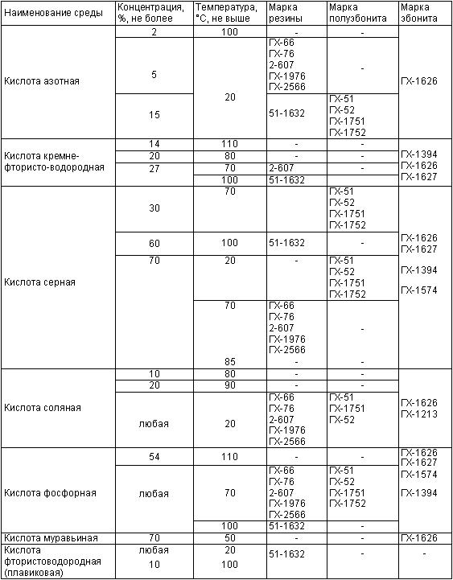
Продолжение табл.5
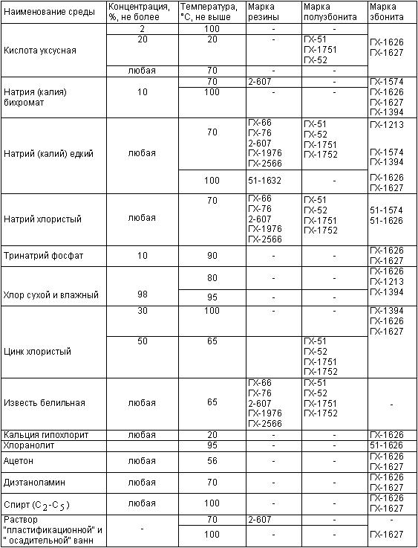

4.8. Химическая стойкость эбонитовых покрытий из жидких каучуковых составов должна соответствовать табл.6.
концентрацией
Таблица 6
Химическая стойкость покрытий из жидких каучуковых составов
Характеристика агрессивной среды
Наименование | Концентрация, %, не более | Температура, °С, не более
Кислота серная | 50 | 80
Кислота соляная | 10
Кислота фосфорная | 80
Кислота уксусная  Калия бихромат  Калий азотнокислый | 10 | 60
Алюминий сернокислый  Цинк сернокислый | Любая | 60
Кальций хлористый  Натрий хлористый  Едкий натрий (калий) |  | 80

